检测报告公开信息表
报告编号 | BPT2023100(ZJCY)
受检单位名称 | 南通新邦化工科技有限公司
单位地址 | 江苏南通如皋长江镇滨江路38号
联系人 | 张杰
技术服务项目组人员 | 徐俊、夏雨晨、徐晓圆、孙娜、张露露、吴鑫杰
现场调查日期及人员 | 2023.10.14 | 徐俊、夏雨晨
现场采样检测日期、人员 | 2023.10.25 | 徐俊、夏雨晨
受检单位陪同人 | 张杰
现场调查照片 | 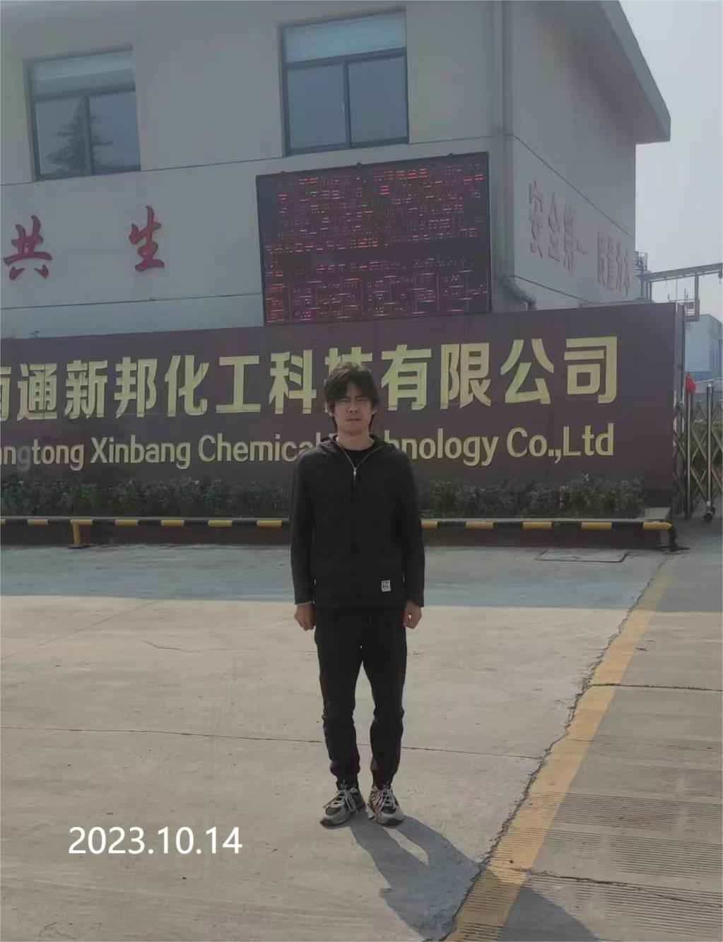 | 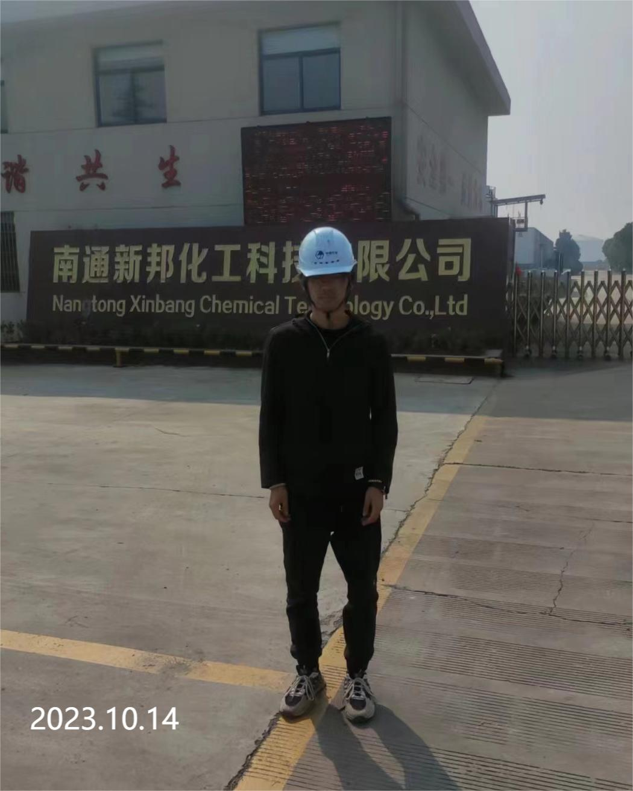
现场采样检测照片 | 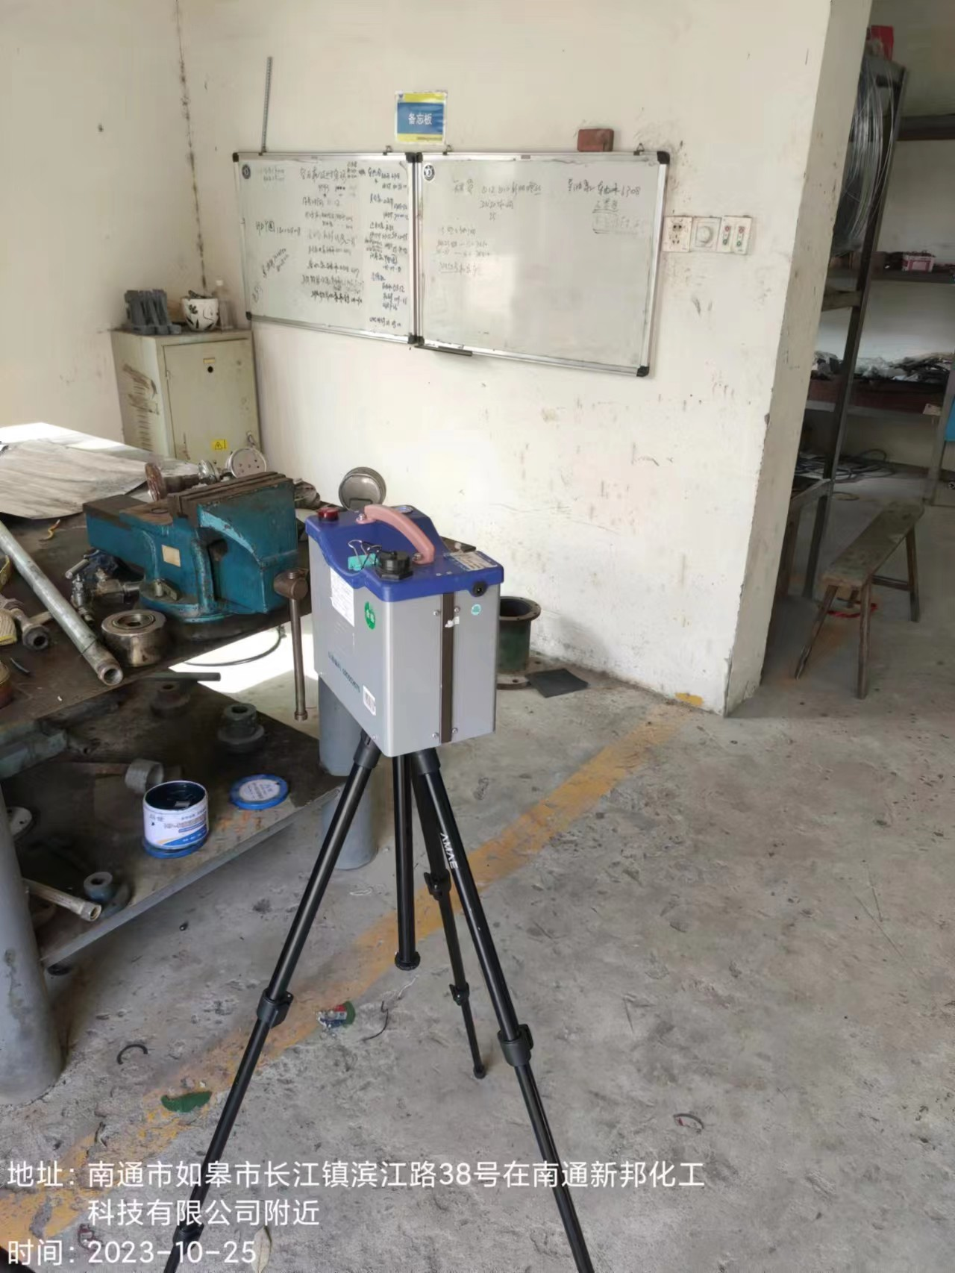 | 